I.E LA SALLE DE CAMPOAMOR.
EDUCACIÓN ARTISTICA.
CONDUCTA DE ENTRADA
NOMBRES Y APELLIDOS: ________________________________________________________________________
GRADO: ___________FECHA DE ENTREGA: ___________________DOCENTE: ______________________________

1. ILUSIONES ÓPTICAS: Se evaluará la competencia del saber. En una hoja de cuaderno o utilizando Word responde la actividad. Observa cada dibujo y copia que imágenes observas
1.1. ILUSION OPTICA. (Practica de ilusión óptica)

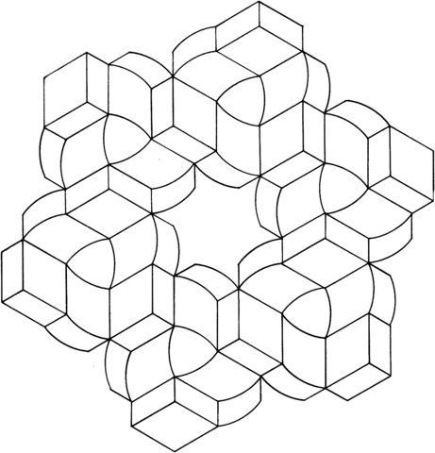

2. MANDALA: Se evaluará la competencia del saber y hacer. Escucha el video y explica con tus palabras el origen y significado de la mándala.
2.1. Mándala(Colorea este mándala)

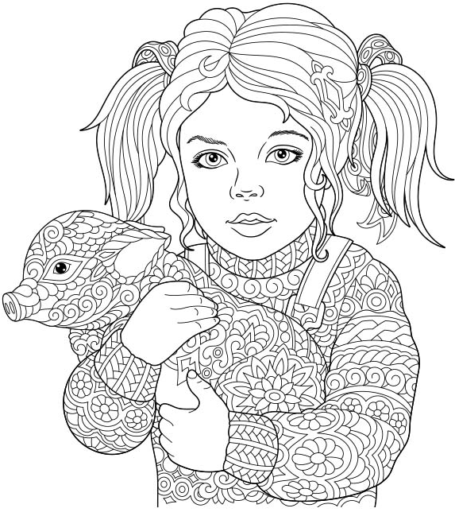

3. ARTE ABSTRACTO: Se evaluará la competencia del saber y hacer. Escucha el video y explica acerca del arte abstracto.
3.1. Elabora un arte abstracto: coloca una hoja en blanco realiza figuras geométricas, luego coloca en el centro un lápiz con punta y cerrando los ojos traza líneas en cualquier dirección cubriendo la hoja. Finalmente colorea y coloca un titulo y plasma la firma artística. (también puedes utilizar Paint)

